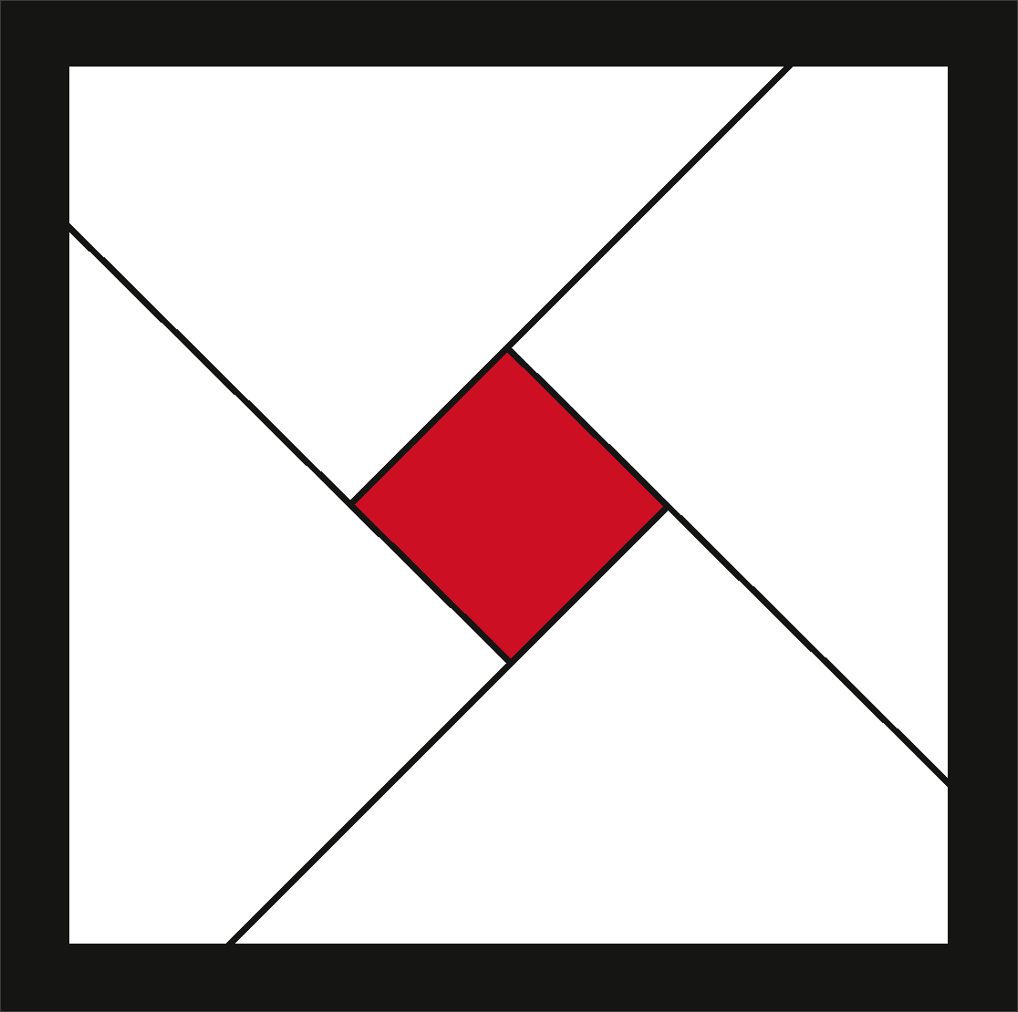

PRESSE-KURZMITTEILUNG

7. September 2019

Die mit der Max-Slevogt-Medaille des Landes Rheinland-Pfalz ausgezeichnete Mainzer Galeristin und Verlegerin Dr. Dorothea van der Koelen, der soeben zusätzlich die Gutenberg-Statuette der Stadt Mainz verliehen wurde feiert dieses Jahr das 40. Jubiläum ihrer Galerie. Zu diesem besonderen Anlass präsentiert sie auf der ART DÜSSELDORF 2019 ganz besondere Highlights aus ihrer erfolgreichen Jubiläumsausstellung ›WAR – IST – WIRD‹. Gezeigt werden Werke von internationalen Spitzenkünstlern, die die prestigeträchtige Geschichte der Galerie dokumentieren und gleichzeitig ihren zukunftsorientierten Charakter hervorheben.
Schwerpunkte der Ausstellung: das neueste, beeindruckende Bild-Objekt der Biennale-Künstlerin Lore Bert, das sie extra für diesen außerordentlichen Anlass realisiert hat, sowie hochaktuelle Werke von weltweit anerkannten Künstlern wie Daniel Buren und Fabrizio Plessi.

Die Mainzer Künstlerin Lore Bert (*1936) vertritt eine einzigartige Position in der internationalen Kunstszene. In den Ausstellungen, die sie weltweit bestückt, zeigt sie Werke, die in einen vielfältigen Dialog mit dem Material Papier treten und aus der sinnlichen Wahrnehmung heraus Erkenntnisse ermöglichen. Schriften von Philosophen, Wissenschaftlern und Dichtern, sowie logische Zusammenhänge und Eigenschaften sind Teil ihres Universums. Nach ihrer offiziellen Teilnahme an der 55. Biennale von Venedig (2013) hat sie 2019 das Publikum der Biennale erneut mit einer fulminanten Installation überrascht: »Erleuchtung – Wege der Erkenntnis (Heureka)«, Kirche San Samuele. In Düsseldorf präsentiert sie ihr neues großformatiges Bildobjekt aus tausenden gefärbten und gekruschelten Papieren »Farbiger Kreis mit Goldkrone« (2019, 165 x 165 cm). Dieses dem Jubiläum gewidmete Werk wirkt wie eine Hommage an das Licht: Um den farbigen Kreis, in dem alle Farben der Künstlerin aus den letzten 40 Jahren erscheinen, glänzt ähnlich wie Sonnenstrahlen eine Krone aus purem Blattgold. Sie erinnert an Lore Berts venezianische Werk »Sonne« und verleiht der Komposition und im übertragenen Sinn auch dem gefeierten Ereignis eine fast sakrale Dimension.
Venedig übte einen entscheidenden Einfluss auch auf die Arbeit des großen italienischen Künstlers Fabrizio Plessi aus. "Ich glaube tatsächlich, dass Venedig mich unbewusst dem Video als künstlerisches Element nahe gebracht hat, dem Video als nicht greifbarem, flüssigem Element, das sich stets verwandelt und das genauso wie ein instabiles Wasser im Nebel aus kleinen Lichtpunkten besteht." Für ihn ist ein Bildschirm Materie, die er als Künstler benutzen und formen kann, um das eigene Universum zu gestalten. "Wasser transportiert Materie und Materialien. Der Bildschirm transportiert Ideen." (Fabrizio Plessi). Dorothea van der Koelen zeigt zum ersten Mal in Deutschland ein Werk aus der aktuellsten Serie von Fabrizio Plessi »Splash« (2019, Videoinstallation mit 2 TV): Das fließende Video-Element Wasser wirkt in diesem Werk besonders malerisch und poetisch. Es strahlt ein intensiv vibrierendes, grünes Licht aus. Durch ein kleines, immer wieder auftretendes Ereignis wird in der ruhigen und kontemplativen Stimmung der Installation ein Akzent gesetzt: Ein Stein fällt in unregelmäßigen Intervallen in das virtuelle, vibrierende Wasser und ruft dabei – visuell wie akustisch – eine tiefere Dimension der Wahrnehmung hervor.
Einen Blick ins Offene und Unbekannte evoziert schließlich das beeindruckende Werk von Daniel Buren am Stand der Galerie van der Koelen: »28 Elements For a Triangle« (Arbeit in situ, 182,7 x 182,7 cm) ist ein weiteres, einzigartiges Highlight aus der Mainzer Jubiläumsausstellung, das Dorothea van der Koelen auch den Besuchern der ART DÜSSELDORF zeigen möchte. Das gestreifte, mehrteilige Dreieck von Daniel Buren scheint durch seine Struktur und seine visuelle Beschaffenheit die Hälfte eines virtuellen quadratischen Bildes zu formen, so dass der Betrachter unwillkürlich rechts nach einer Ergänzung sucht, die er aber nicht findet. Die Form bleibt offen und leitet dadurch den Blick in einen unbegrenzten Raum, in dem alles möglich zu sein scheint. »Die Dynamik des Bildes ist schräg und verläuft von links nach rechts. Es scheint dadurch auf eine offene, noch nicht festgelegte Zukunft hinzuweisen.« (Dorothea van der Koelen).
Weitere aussgestellte Künstler: Mohammed Kazem, François Morellet, Arne Quinze, Turi Simeti, Günther Uecker.
"Wenn ich rückblickend mein Leben mit der Kunst und für die Kunst an mir vorüberziehen lasse, dann fällt mir auf, wie stark die Eindrücke und Erinnerungen an die schönen Erlebnisse, die wunderbaren Begegnungen, die interessanten Gespräche sind." (Dorothea van der Koelen). Solche Glücksmomente und ihre Erfahrungen mit und für die Kunst teilt Dorothea van der Koelen seit nun 40 Jahren mit dem ihr treu gebliebenen Publikum. In diesem Sinne wird sie ihr Jubiläum auf der ART DÜSSELDORF 2019 auch mit den Messebesuchern feiern.
Zu allen Künstlern liegen Publikationen aus, die gerne eingesehen werden können. Auf Wunsch schicken wir Bilddaten in Hochauflösung mit allen entsprechenden Angaben zum Werk an die betreffenden Redaktionen.

Kontakte:
Dr. phil. Dorothea van der Koelen
D-55128 Mainz · Hinter der Kapelle 54 · Tel.: 0049 – 6131 – 34664 · Mob.: 0049 – 171 – 4 208 280
dvanderkoelen@chorus-verlag.de

